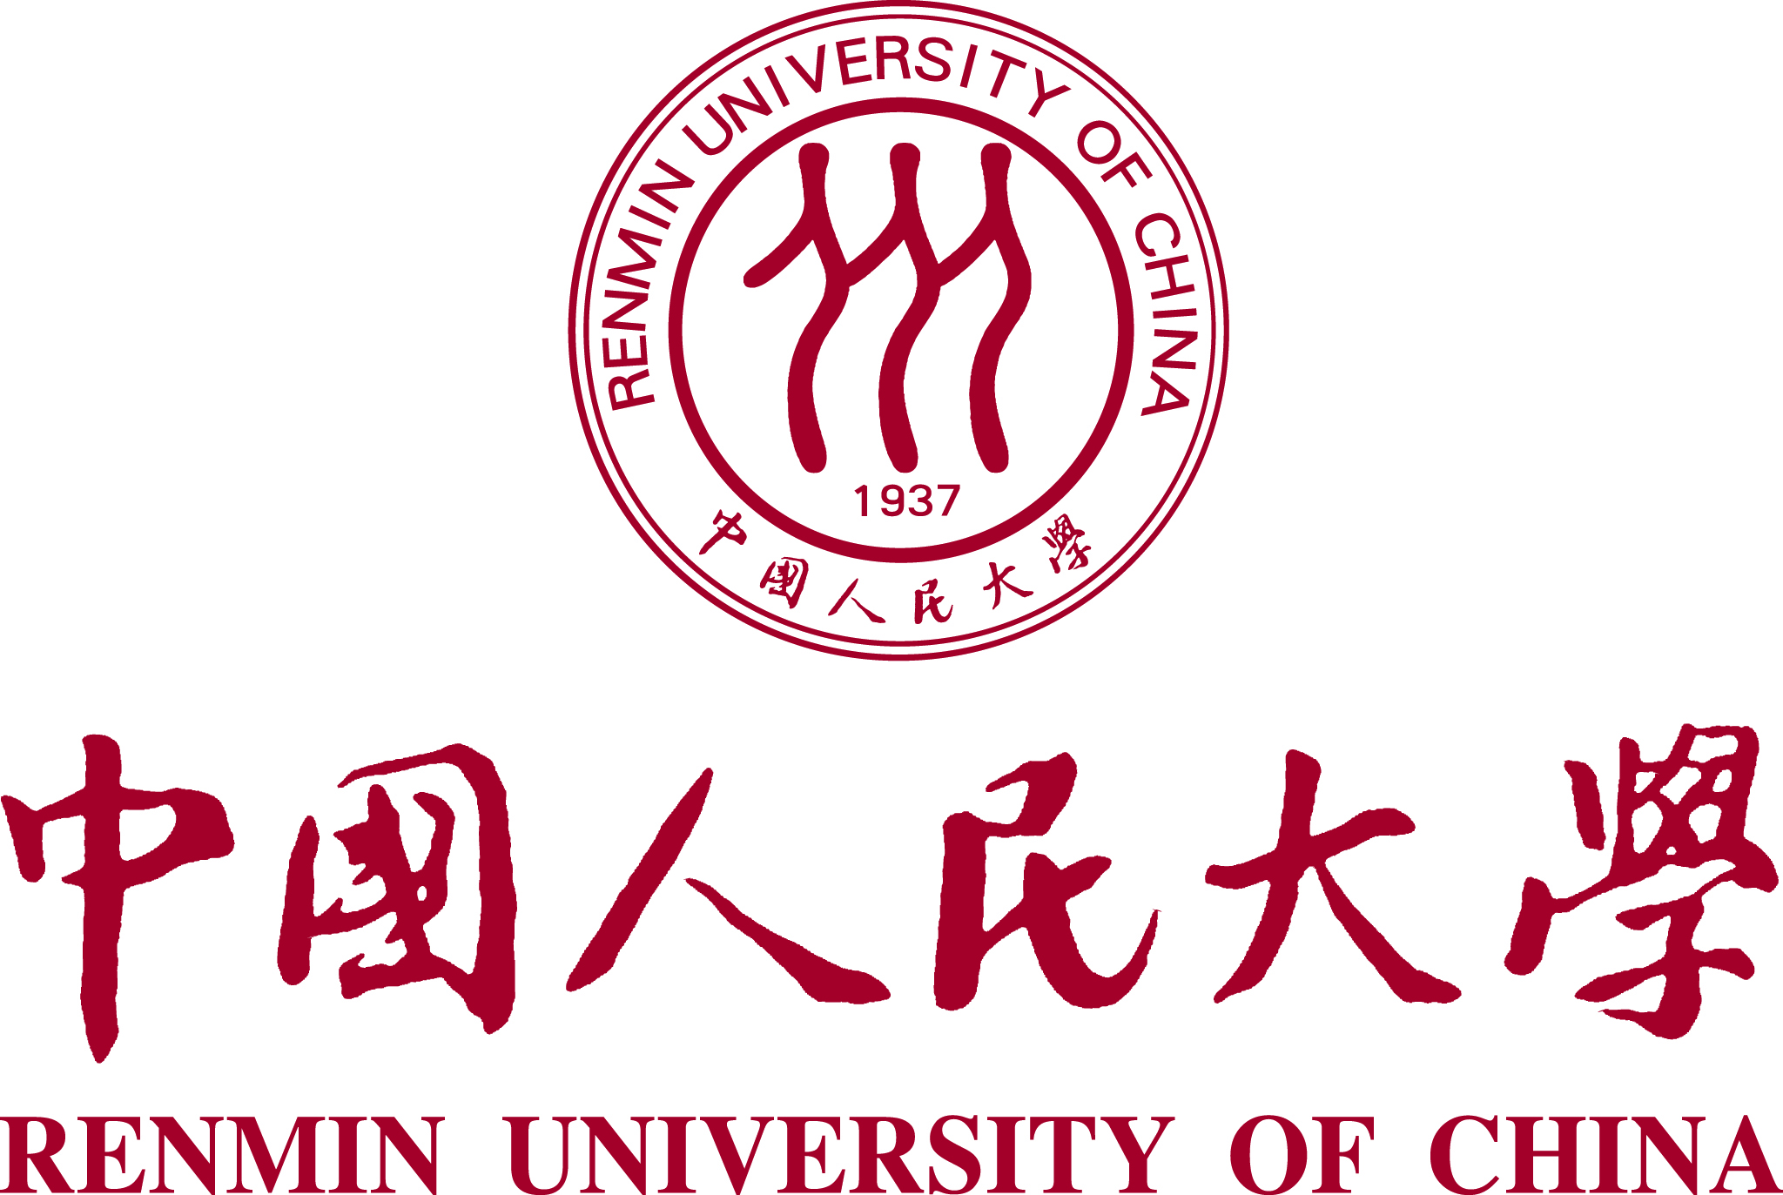

中国人民大学教师国际培训
学院（系）特色项目
申请表

学院（系）：
主管领导：
联系人：
联系电话：
联系电邮：
申请日期：
人才工作领导小组办公室 制

说 明
一、填写前请仔细阅读《中国人民大学教师国际培训学院（系）特色项目实施办法》。
二、申报项目应符合以下条件之一：有助于提高教育教学水平，提高人才培养质量；有助于提升科学研究水平，提升国际发表能力；有助于促进国际合作与交流，促进人才培养与引进。
三、获准立项的项目执行周期最多不超过3年。
四、获准立项的项目每年获得20-50万元人民币的经费支持。
五、学院（系）于每年11月向人才办提交《中国人民大学教师国际培训学院（系）特色项目申请表》。每个学院（系）每年度限申报1个项目。
六、填写要严肃认真、实事求是、内容翔实、文字精炼。表栏如不够，可另加页。

项目作用（请清晰估量和准确阐述该项目与学科发展和队伍建设的关系，及对提高教师国际性和队伍整体素质的作用。）
项目特色（请清晰完整地阐述申报项目在目标、途径、方法、过程、成效等方面的主要特色。）
项目安排（请详述拟派出的教师出国研修或拟聘请的专家学者来华工作的目标、工作任务和详细的计划安排。）
项目基础（请详述已具备的国际合作基础及能提供的相关配套支持。）

项目计划执行周期：（ ）年
申请资助经费共计：（ ）万元人民币，其中：
第一年度预算金额及使用计划 | （ ）万元人民币
第二年度预算金额及使用计划 | （ ）万元人民币
第三年度预算金额及使用计划 | （ ）万元人民币
学院（系）意见：

主管领导签字：

（单位公章）
年 月 日
财务处意见：

主管领导签字：

（单位公章）
年 月 日
人才工作领导小组办公室登记备案：

经办人签字：

（单位公章）
年 月 日

